BAYAN PEREGRINE’İN TUHAF ÇOCUKLARI
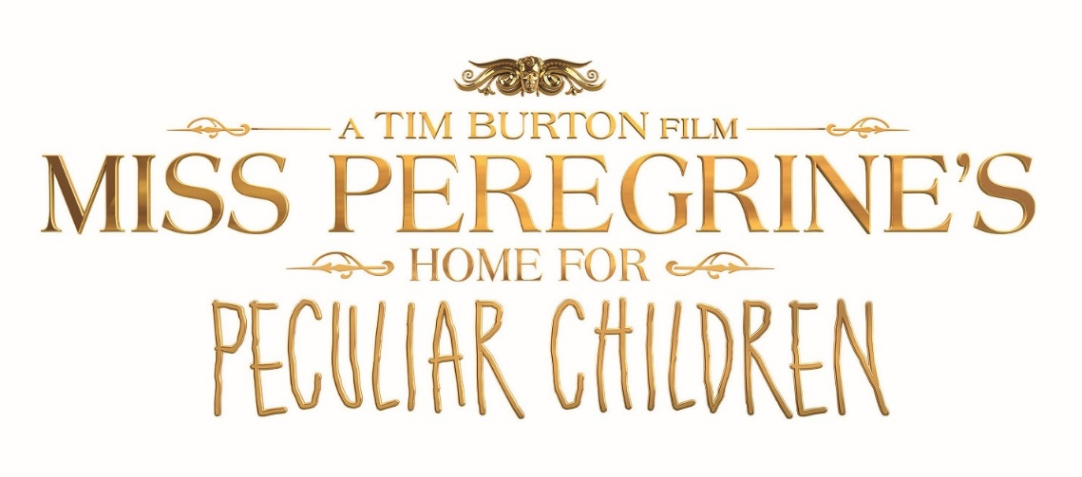
Vizyon tarihi : 30 Eylül 2016
Yönetmen : Tim Burton
Oyuncular : Asa Butterfield, Eva Green, Ella Purnell
Tür : Macera, Aile, Fantastik
Ülke : ABD, Belçika, İngiltere

Çok satılan romandan beyaz perdeye uyarlanan hikâye, yaratıcı yönetmen Tim Burton tarafından unutulmaz bir seyir deneyimi yaşatıyor. Jake alternatif gerçeklikleri ve zamanı değiştirebilecek gizemli bir ipucu bulunca, gizli bir sığınak olan Bayan Peregrine’in Tuhaf Çocukları’nın kaldığı ev üzerindeki sır perdesini aralamış olur. Jake evin sakinlerini ve onların alışılmadık yeteneklerini öğrenince, güvenliğin sadece bir yanılsamadan ibaret olduğunun ve tehlikenin pusuda bekleyen gizli düşmanlardan geleceğinin farkına varır. Jake gerçekliğin ne olduğunu, kime güvenebileceğini ve gerçekten kim olduğunu bulmalıdır.
BAYAN PEREGRINE’İN TUHAF ÇOCUKLARI, tıpkı Tim Burton’un hayat verdiği Makas Eller, Alis Harikalar Diyarında, Noel Gecesi Kabusu ve Charlie’nin Çikolata Fabrikası gibi fantastik ve sürükleyici görüntülere, unutulmaz karakterlere, destansı savaşlara ve eşsiz zaman yolculuklarına sahip.
En önemlisi, film içimizdeki özgünlüğümüz ve tuhaflığımız ile kucaklaşmak hakkında.

TUHAF OL
Tuhaf Ol. Bu fikir farklılıklarımızı sadece kabul etmek değil, bu farklılıklardan gurur duymak üzerine. Farklılık ve iyi olmak üzerine iki kelimelik bir önerme.
Tuhaf olan gençleri farklı kılan onların gücü ve özellikleri. Bayan Peregrine’in Evi onları, Tuhafların özel yeteneklerini idrak edemeyen dış dünyadan koruyan bir emniyet sağlıyor.
Her çocuğun farklı bir tuhaflığı var. Cisimleri dokunmadan hareket ettirebilmek, ateşi kontrol edebilmek ve süper kuvvete sahip olmak bunlardan bazıları. Tuhafların yapabilecekleri sınırsız değil ve bu gençler, biz tuhaf olmayanların sahip olduğundan daha güçlü bir bağlılığa sahipler. “Onlar yaratıcı yeteneklerini, belirli durumlar için kullanmak üzere keşfettiler.” diyor başyapımcı Derek Frey.
“Bu çocuklar dış dünyada birer ucube olarak tanımlanabilir ve zulüm altında olabilirdi.” diye ekliyor Bayan Peregrine’in canlandıran Eva Green. “Yaşadıkları adada, onların “acayipliği” özel ve güzel olarak adlandırılıyor.”
Tim Burton bu fikri şu şekilde tanımlıyor. “Çocukken farklılığın verdiği hisleri asla unutmazsınız. Bu sizinle birlikte sonsuza dek kalır.”
“Çocukken canavar filmlerini çok sevdiğim için “tuhaf” olmakla damgalanmıştım. Bunun gibi durumlarla çocukluğunuzda karşılaştığınız kadar ilerideki hayatınızda da karşılaşıyorsunuz. Dışarıda böyle hisseden çok fazla insan olduğunu biliyorum.”
Sosyal medya bağımlısı olan dünyamızda “tuhaf kalmak” özellikle zor bir durum. “Kendinizi bir başkası ile rahatlıkla kıyaslayabileceğiniz ve yeteri kadar iyi olmadığınızı, oraya ait olmadığınızı düşünebileceğiniz, Twitter, Instagram veya diğer sosyal medya programları ile etrafımız sarılmış durumda. Ancak asıl kutlamamız gereken şey sizi, siz yapan olgular.” diyor havayı kontrol edebilen Emma’yı canlandıran Ella Purnell.
Filmin sosyal medya hesabından bu fikir ele alındı. Kampanyanın başlangıcından beri #StayPeculiar (#TuhafOl) etiketi ivme kazanmaya devam ediyor. Etiket sosyal medya’da film hakkında yazılanların üçte birinde bulunuyor ve bu herhangi bir film kampanyasında görülenden yüzde 625 daha fazla.
“Tuhaf Ol” teması, Bayan Peregrine’in evini keşfeden Jake’in (Asa Butterfield) ailesine kadar uzanıyor. “Aile şekli, boyutu ve tuhaflıkları ile birlikte gelir.” diyor filmin yapımcılığını Peter Chernin ile birlikte yapan Jenno Topping. “Jake gerçek ailesinin, kendini çok yakın hissettiği Tuhaflar olduğunu öğrenecek.”
BAYAN PEREGRINE’İN TUHAF ÇOCUKLARI, Ransom Riggs’in 2011 de yayınladığı romandan esinlenildi. Çok hızlı bir şekilde New York Times en çok satanlar listesinden kendine yer bulan eser senelerce orada kaldı. Kitabın 3.1 milyondan fazla kopyası satıldı.

